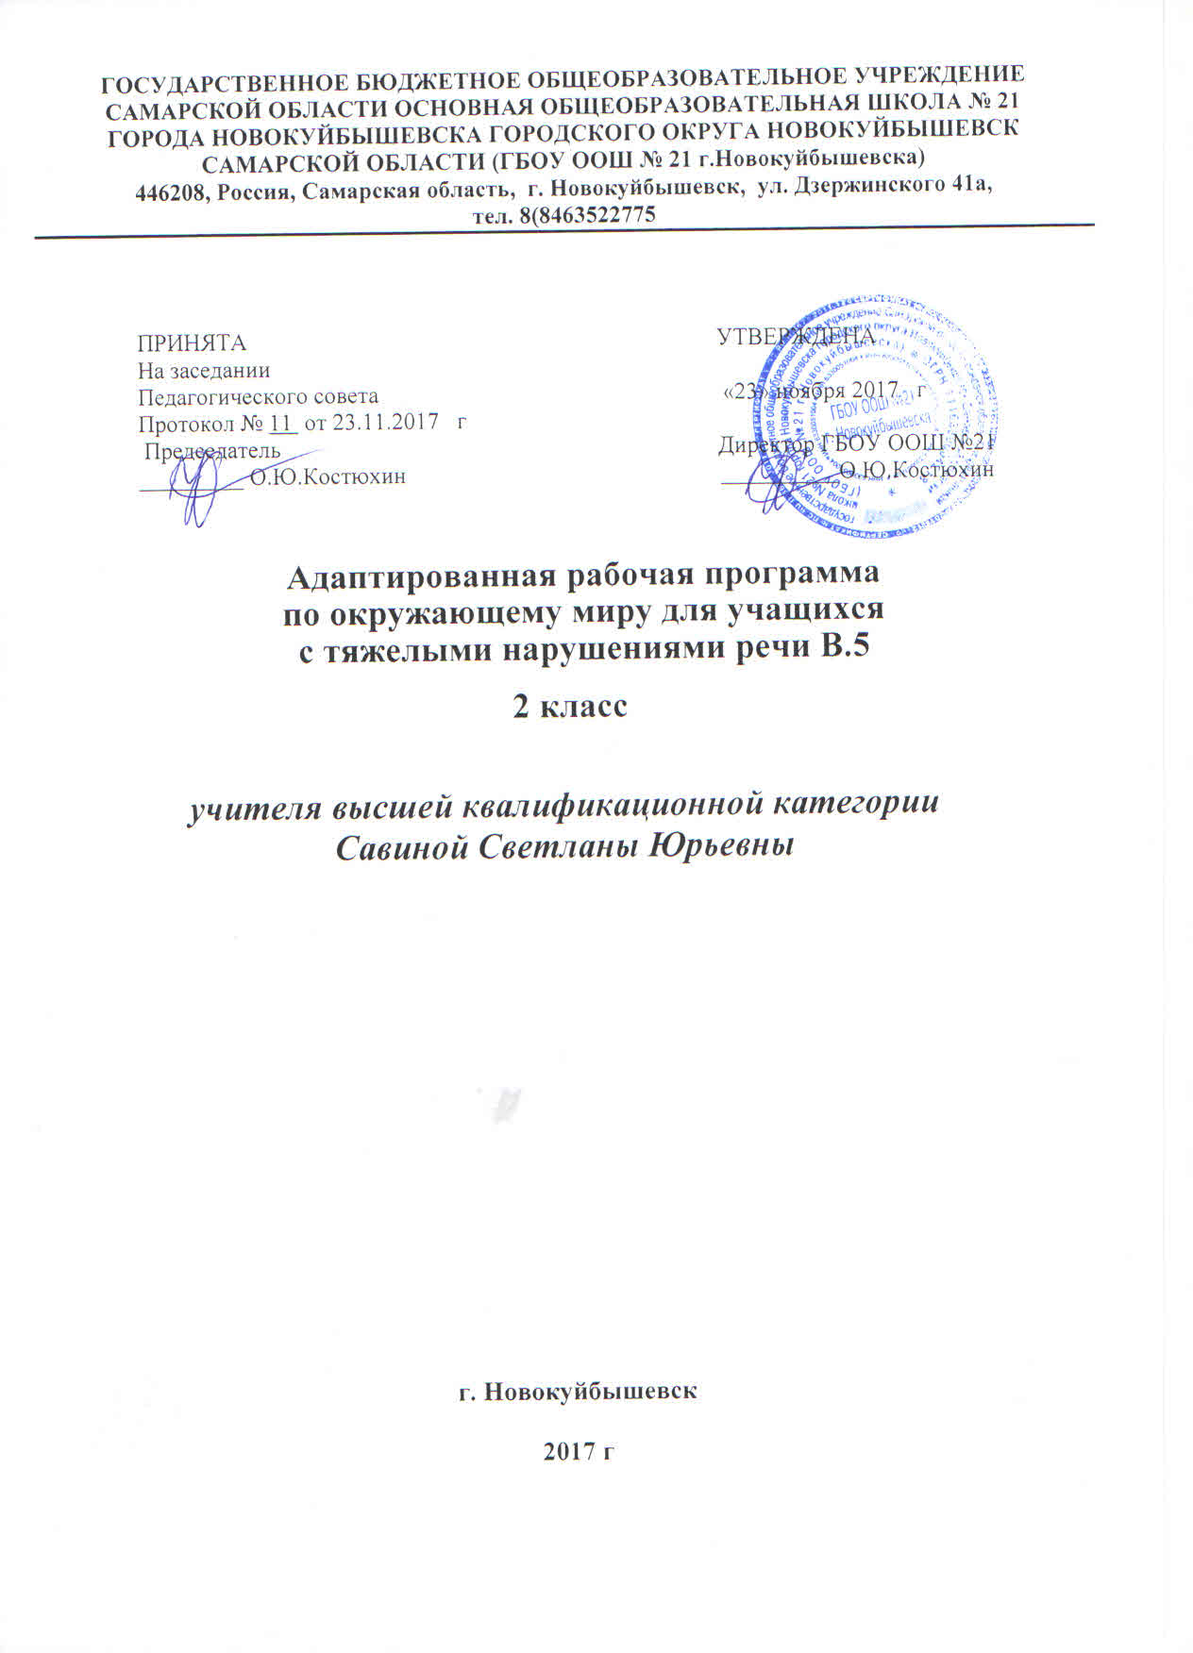

Пояснительная записка

Адаптированная рабочая программа разработана на основе следующих нормативно-правовых документов:
1.Федеральный государственный образовательный стандарт начального общего образования, М: Просвещение, 2010г. Утвержден приказом Министерства образования и науки Российской Федерации от 6 .10. 2009 г. № 373
2. ФГОС начального общего образования, утв. Приказом Минобрнауки России от 06.10.2009 N 373
3.СанПиН 2.4.2.3286-15 от 10.07.2015 N 26 «Санитарно-эпидемиологические требования к условиям и организации обучения и воспитания в организациях, осуществляющих образовательную деятельность по адаптированным основным
Общеобразовательным программам для обучающихся с ограниченными возможностями здоровья»
4.Концепция духовно-нравственного развития и воспитания личности гражданина России. Авторы: Данилюк А.Я., Кондаков А.М., Тишков В.А., «Просвещение» 2009 г.
5.Планируемые результаты начального общего образования. Авторы: Биболетова М.З., Алексеева Л.Л., Анащенкова С.В., «Просвещение» 2010 г.
6.Примерная программа по окружающему миру «Начальная школа 21 века» допущенная Министерством образования и науки РФ.
7.Основная образовательная программа начального общего образования ГБОУ ООШ № 21

Содержание данной рабочей программы адаптировано для учащихся, имеющих тяжелые нарушения речи.

Для обучения используются учебники, принадлежащие системе учебников УМК «Начальная школа XXI века» (руководитель проекта – член-корреспондент РАО профессор Н.Ф. Виноградова), рекомендованные МОН РФ к использованию в образовательном процессе в общеобразовательных учреждениях на 2011 – 2012 учебный год и, содержание которых соответствует ФГОС НОО:

Учебники: Н.Ф. Виноградова «Окружающий мир», изд. «Вентана-Граф»,2008г.
Рабочие тетради: Н.Ф. Виноградова «Окружающий мир» 1,2 часть, изд. «Вентана-Граф», 2011г.
Методическая литература:1-2кл. Виноградова Н.Ф. Окружающий мир. Методика обучения

Общая характеристика учебного предмета
Основная цель обучения предмету Окружающий мир в начальнойшколе — представить в обобщенном виде культурный опыт человечества,систему его отношений с природой и обществом и на этой основеформировать у младшего школьника понимание общечеловеческихценностей и конкретный социальный опыт, умения применять правилавзаимодействия во всех сферах окружающего мира. В данном контексте кобщечеловеческим ценностям относятся: экологически ценные правила
взаимодействия со средой обитания; нравственный портрет и духовноебогатство человека современного общества; исторический аспект«складывания» общерусской культуры, развитие национальных традиций,взаимосвязь и взаимодействие культур народов России.
В последние годы в среде практических работников появилосьосознание важности изучения окружающего мира не только для дальнейшегоуспешного обучения, но для интеллектуального и особенно для духовно-нравственного развития младших школьников. Эта позиция зафиксирована и
в стандарте второго поколения, где цели изучения этого предметаобъединяют его вклад в процесс воспитания школьника. Особое значениеэтой предметной области состоит в формировании целостного взгляда наокружающую социальную и природную среду, место человека в ней,познании учащимся самого себя, своего «Я».
Специфика предмета «Окружающий мир » состоит в том, что он, имея ярко выраженный интегративный характер, соединяет в равной мере природоведческие, географические, обществоведческие, исторические и другие знания и дает обучающемуся возможность ознакомления с естественными и социальными науками. Это обеспечивает целостное и системное видение мира в его важнейших взаимосвязях.

Результаты изучения учебного предмета
Личностные результаты представлены двумя группами целей. Однагруппа относится к личности субъекта обучения, его новым социальнымролям, которые определяются новым статусом ребенка как ученика ишкольника. Это:
•готовность и способность к саморазвитию и самообучению,
•достаточно высокий уровень учебной мотивации, самоконтроляи самооценки;
•личностные качества, позволяющие успешно осуществлятьучебную деятельность и взаимодействие с ее участниками.
Другая группа целей передает социальную позицию школьника,сформированность его ценностного взгляда на окружающий мир. Это:
•формирование основ российской гражданской идентичности,понимания особой роли многонациональной России в объединении народов, всовременном мире, в развитии общемировой культуры; понимание особойроли России в мировой истории, воспитание чувства гордости занациональные достижения;
•воспитание уважительного отношения к своей стране, ееистории, любви к родному краю, своей семье, гуманного отношения,толерантности к людям, независимо от возраста, национальности,
вероисповедания;
•понимание роли человека в обществе, принятие нормнравственного поведения в природе, обществе, правильного взаимодействиясо взрослыми и сверстниками;
•формирование основ экологической культуры, пониманиеценности любой жизни, освоение правил индивидуальной безопасной жизни сучетом изменений среды обитания.
Предметные результаты обучения нацелены на:
•понимание особой роли России в мировой истории, воспитание чувства гордости за национальные свершения, открытия, победы;
- сформированность уважительного отношения к России, родному краю, своей семье, истории, культуре, природе нашей страны, ее современной жизни;
- осознание целостности окружающего мира, освоение основ экологической грамотности, элементарных правил нравственного поведения в мире природы и людей, норм здоровьесберегающего поведения в природной и социальной среде;
- освоение доступных способов изучения природы и общества (наблюдение, запись, измерение, опыт, сравнение, классификация и др., с получением информации из семейных архивов, от окружающих людей, в открытом информационном пространстве);
- развитие навыков устанавливать и выявлять причинно-следственные связи в окружающем мире.

Метапредметные результаты
•познавательные как способность применять для решенияучебных и практических задач различные умственные операции (сравнение,обобщение, анализ, доказательства и др.);
•регулятивные как владение способами организации, планированияразличных видов деятельности (репродуктивной, поисковой,исследовательской, творческой), понимание специфики каждой;
•коммуникативные как способности в связной логическицелесообразной форме речи передать результаты изучения объектовокружающего мира; владение рассуждением, описанием повествованием.
Особое место среди метапредметных универсальных действийзанимают способы получения, анализа и обработки информации (обобщение,классификация, сериация, чтение и др.), методы представления полученнойинформации (моделирование, конструирование, рассуждение, описание…)

Содержание программы

2 класс (68 ч)
Введение. Что тебя окружает (2 ч)
Окружающий мир: неживая природа (солнце, воздух, вода и др.); живаяприрода (животные, растения, люди); предметы и изделия, созданныечеловеком. Настоящее, прошлое, будущее.
Универсальные учебные действия:
«читать» информацию, представленную в виде схемы;
сравнивать внешность разных людей: выделять черты сходства иразличия.
Кто ты такой (10 ч)
Чем люди похожи. Что отличает одного человека от другого. Какимродится человек. Что природа дает человеку при рождении. Зачем нужнознать, какой я, каковы другие люди. Можно ли изменить себя.
Наши помощники — органы чувств.Ты и твое здоровье. Что такое здоровье. Почему здоровье нужно беречь.Значение режима дня, гигиены и закаливания. Определение времени почасам (арабские и римские цифры).Физическая культура. Закаливание. Твое здоровье и питание. Культураповедения за столом. Воспитание у себя организованности,любознательности, желание изменить себя.
ОБЖ: здоровье и осторожность. Правила поведения на дорогах. Правилаповедения при опасных жизненных ситуациях (обращение с водой, огнем,электричеством). Помощь человеку, попавшему в беду. Правила поведенияпри плохом самочувствии и несчастном случае.Путешествие в прошлое (исторические сведения). Как человек открылдля себя огонь.
Универсальные учебные действия:
описывать кратко особенности разных органов чувств;
сопоставлять орган чувств с выполняемой им функцией;
анализировать режим дня, рассказывать о его значении в жизнишкольника;
различать арабские и римские цифры, время с точностью до минуты;
характеризовать значение и особенности физической культуры,закаливания;
реализовывать в учебных, игровых и житейских ситуациях правилаповедения при возникающих опасностях.
Кто живет рядом с тобой (11 ч)
Что такое семья. Что объединяет членов семьи, поколения в семье.Семейное «древо», имена и отчества членов семьи, их семейные обязанности.Как семья трудится, проводит свободное время. Характер взаимоотношенийв семье: любовь, привязанность, взаимопомощь, внимательность, доброта.
Твое участие в жизни семьи. Забота о старших и младших членах семьи.Правила поведения. Значение их выполнение для благополучия человека.Правила культурного поведения в общественных местах: в транспорте, наприроде, в учреждениях культуры. Проявление внимательного и заботливого
отношения к пожилым, старым, больным людям, маленьким детям. Доброта,справедливость, честность, внимательность, уважение к чужому мнению —правила взаимоотношений и дружбы. Твои друзья-одноклассники.Внешнее проявление чувств. Внимание человека к используемым жестам
и мимике. Как управлять своими эмоциями, как научиться «читать»выражения лица, мимику и жесты. Ссоры, их предупреждение.Путешествие в прошлое (исторические сведения). Когда и почему
появились правила. Игровой и потешный семейный фольклор.
Универсальные учебные действия.
составлять небольшие тексты о семье: труде, отдыхе,взаимоотношениях членов семьи;
характеризовать правила поведения в среде сверстников, взрослых,со старшими и младшими;
реализовывать правила поведения в учебной, игровой деятельности ижитейских ситуациях.
Россия — твоя Родина (20 ч)
Что такое Родина. Почему человек любит свою Родину, как выражаетсвою любовь. Флаг и герб России.
Родной край — частица Родины. Особенности родного края, отличающиеего от других мест родной страны. Достопримечательности родного края.Труд, быт людей. Культурные учреждения. Знаменитые люди родного края.Как сегодня трудятся россияне. Зачем человек трудится. Ценности,которые человек создает в процессе труда. Хлеб — главное богатствоРоссии. Труд хлебороба, фермера. Профессии людей, занятых впромышленности, на транспорте. Профессии, значение которых возросло впоследние годы (экономист, программист).Города России. Москва — столица РФ, крупнейший культурный центр.
Достопримечательности Москвы, труд и отдых москвичей. Санкт-Петербург— северная столица России. Достопримечательности Санкт-Петербурга.Конституция — главный закон России. Права граждан России. Правадетей России. Россия — многонациональная страна. Жизнь разных народов
России (труд, быт, культура, язык) на примере двух-трех народов.
Путешествие в прошлое (исторические сведения). Как Русь начиналась.Древняя Русь. Славяне — предки русского народа. Первое упоминание ославянах. Славянское поселение в V–IХ веках. Первые русские князья:Рюрик, Олег, Игорь; Ольга. Занятия славян. Первые орудиясельскохозяйственного труда. Особенности быта славян. Русская трапеза.Образование городов.Как Москва возникла и строилась. Юрий Долгорукий, Иван Калита,Дмитрий Донской. Их роль в возникновении и процветании Москвы.Древние города: «Золотое кольцо» России. Достопримечательности древнихгородов. Как возникло и что обозначает слово «гражданин».
Универсальные учебные действия:
ориентироваться в понятии «Родина», приводить примерысинонимов к слову «Родина»;
различать флаг и герб России. основные достопримечательности.Различать основные достопримечательности родного края и описывать их;
ориентироваться в понятии «Конституция РФ»: называть основные права и обязанности граждан России, права ребенка;
воспроизводить в небольшом рассказе-повествовании (рассказе-рассуждении) события, связанные с историей Древней Руси.
Мы — жители Земли (25 ч)
Солнечная «семья». Звезда по имени Солнце. Земля — планета. ЧемЗемля отличается от других планет Солнечной системы.Царства природы. Животное и растение — живые существа.Природные сообщества.Жизнь леса. Этажи леса. Леса России: хвойные, лиственные; дубрава,березняк, осинник и др. Леса родного края. Травянистые растения леса,лекарственные, ядовитые. Млекопитающие (звери), насекомые,пресмыкающиеся, птицы — обитатели леса, их жизнь в разные времена года.
Использование леса человеком. Правила поведения в лесу. Охранарастений и животных леса.
Жизнь водоема. Вода как одно из главных условий жизни. Свойства воды.Три состояния воды: пар, твердая и жидкая вода. Водоемы, особенностиразных водоемов (пруд, озеро, океан, море, болото). Типичные представителирастительного и животного мира разных водоемов (пруда, болота). Река как
водный поток. Типичные представители растительного и животного мирареки.Использование водоемов и рек человеком. Правила поведения наводоемах и реках. Охрана водоемов и рек.
Жизнь луга. Растения и животные луга. Характеристика типичныхпредставителей луга (с учетом принципа краеведения). Лекарственныерастения луга. Использование и охрана лугов человеком.
Жизнь поля. Какие бывают поля, разнообразие культур, выращиваемыхна полях: зерновые, овощные, технические и др. Животные поля.Жизнь сада и огорода. Растения сада и огорода. Плодовые и ягодные
культуры. Сезонный труд людей. Вредители сада и огорода.Природа и человек.Природа как источник пищи, здоровья, различных полезных предметовдля людей. Красота природы. Отражение явлений природы в искусстве илитературе.Роль человека в сохранении природных объектов. Правила поведения вприроде. Охранные мероприятия. Красная книга. «Черная» книга Земли.
Путешествие в прошлое (исторические сведения). Как человекодомашнил животных.
Экскурсии. В лес (лесопарк), поле, на луг, водоем; в краеведческиймузей, места сельскохозяйственного труда (с учетом местного окружения).Экскурсии в исторический (краеведческий), художественный музеи, напредприятие, в учреждение культуры и быта (с учетом местных условий).

Практические работы. Составление режима дня для будней и выходных.Первая помощь при ожогах, порезах, ударах. Составление семейного«древа». Работа с натуральными объектами, гербариями, муляжами(съедобные и ядовитые грибы; редкие растения своей местности; растенияразных сообществ).
Универсальные учебные действия:
кратко характеризовать Солнечную систему (солнечную «семью»);выделять отличия Земли от других планет Солнечной системы;
называть царства природы, описывать признаки животного ирастения как живого существа;
различать этажи леса: называть особенности каждого этажа;
узнавать в реальной обстановке и на рисунке деревья леса (сориентировкой на родной край);
различать понятия (без термина): сообщество, деревья-кустарники-травы, лекарственные и ядовитые растения;
составлять небольшое описание на тему «Лес — сообщество»;
моделировать на примере цепи питания жизнь леса;
конструировать в игровых и учебных ситуациях правилабезопасного поведения в лесу;
отличать водоем как сообщество от других сообществ; краткохарактеризовать его особенности;
различать состояния воды как вещества, приводить примерыразличных состояний воды;
проводить несложные опыты по определению свойств воды;
отличать водоем от реки как водного потока;
описывать представителей растительного и животного мира луга(поля, сада);
приводить примеры лекарственных растений луга;
узнавать в процессе наблюдения (по рисункам) опасные для человекарастения;
отличать поле (луг, сад) как сообщество от других сообществ.Приводить примеры культур, выращиваемых на полях. «Читать»информацию, представленную в виде схемы;
описывать сезонный труд в саду и огороде (по проведеннымнаблюдениям). Различать плодовые и ягодные культуры;
составлять небольшой рассказ о роли природы в жизни человека;
приводить примеры произведений живописи (музыки), посвященныхприроде;
приводить примеры из Красной книги России (своей местности).

Место предмета в учебном плане

Согласно учебному плану ГБОУ ООШ № 21 на 2017 – 2018 учебный год на изучение предмета «Окружающий мир » во 2 классе отводится 2 учебных часа в неделю и того 68 часов за год. По Программе « Начальная школа XXI века» Н.Ф. Виноградова на изучение предмета «Окружающий мир» отводится 2 учебных часа в неделю и того 68 часов за год.
В связи с этим, в примерную программу не внесены изменения во 2 классе.

№  п/п | Тема | По программе  (часов) | Планируемое  количество часов
 | Введение. Что тебя окружает | 2
 | Кто ты такой | 10
 | Кто живет рядом с тобой | 11
 | Россия — твоя Родина | 20
 | Мы — жители Земли | 25

Учебный процесс в ГБОУ ООШ № 21 осуществляется по триместрам, поэтому изучение предмета «Окружающий мир» во2 классе будет проходить в следующем режиме:

Предмет | Количество часов в
 | неделю | триместр |  |  | год
 |  | I | II | III
Окружающий мир 2 класс | 2 ч | 20 | 22 | 26 | 68

Рабочая программа по предмету « Окружающий мир» рассчитана на 68 учебных часов, в том числе для проведения:

Вид работы | Литературное чтение
 | триместр |  |  | год
 | I | II | III
Практические работы | 2 | 1 | 1 | 3
Экскурсии | 2 | 2 | 2 | 6

